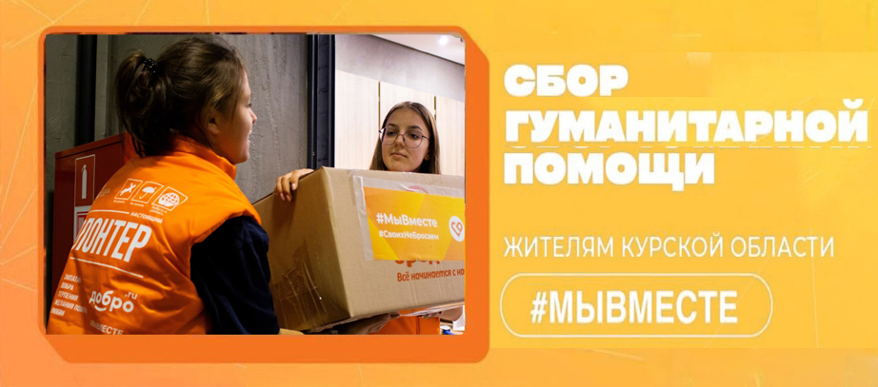

**Администрация муниципального образования Щербиновский район совместно с муниципальным штабом #МЫВМЕСТЕ объявляют о сборе гуманитарной помощи для пострадавших жителей Курской области.**

   
**📍ПУНКТ СБОРА:**Станица Старощербиновская, ул. Советов, 54, Единая дежурно- диспетчерская служба (вход со стороны Дома детского творчества)  
   
**Время работы:**  
🕒 Круглосуточно  
   
☎ **Телефоны для связи:**8(86151) 7-82-11.  
   
**Что необходимо**⤵:  
   
Вода, пл/бут - 0,5; 1; 1,5; 5 л;  
гель для душа;  
детская гигиена: мыло, шампунь, салфетки;  
детская одежда (в том числе теплая) разных размеров (новая);  
детские подгузники всех размеров;  
детское питание: пюре (овощи, мясо, фрукты), смеси;  
средства гигиены для женщин;  
зубная паста (тюбики);  
игрушки для детей с 0 лет ( новые);  
консервы овощные, ж/б;  
консервы рыбные, ж/б; кофе, ж/б;  
крем под подгузник - судокрем;  
крупа (рис, гречка), фасовка;  
макароны, фасовка;  
масло растительное, пл/бут;

матрац в детскую кровать;  
молоко сгущенное, ж/б;  
мука, фасовка;  
мыло ( твердое),  
пеленки детские;  
печенье, фасовка;  
постельное белье;  
продукты быстрого приготовления (роллтон, доширак и т.п.);  
пряники, фасовка;  
сахар, фасовка;  
соски;  
стиральные средства (гель, порошок);  
сухари, чипсы;  
тушенка мясная, ж/б; хлебцы-галеты;  
чай, фасовка;  
шампунь;  
зубные щетки;  
бритвенные станки;  
туалетная бумага (рулоны);  
ватные диски;  
влажные салфетки;  
крем для бритья.  
   
**МЕДИКАМЕНТЫ⤵:**   
Нефопам;  
Жгуты;  
салфетки гидрогелевые (противоожоговые 24х24, 30х30, кровоостанавливающие);  
 бинты, пластырные повязки (все размеры);  
салфетки для стимуляции дыхания;  
воздухоотводы;  
 термоодеяла;  
декомпрессионные иглы ;  
сердечные препараты (настойка валерьяны, препараты от давления, пустырник)4  
перекись;  
средства от боли в горле;  
порошки от простуды;  
растворы (физ.раствор, раствор рингера, стерофундин, волювен);  
системы;  
 кровозаменяющие;  
 обезболивающие, противовоспалительные (таблетки/ампулы).  
   
Кроме этого, необходимы: повербанки, газовые горелки и плиты, теплые одеяла.  
   
🤝ТОЛЬКО #МЫВМЕСТЕ СМОЖЕМ ПОМОЧЬ НАШИМ СООТЕЧЕСТВЕННИКАМ🇷🇺🇷🇺🇷🇺